Dusnok-Fajsz Társult ÁMK
6353 Dusnok Köztársaság u. 22
Telefon:
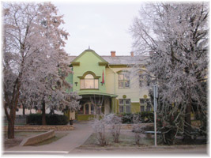


TÁMOP-3.1.4./08/02.-2008-0048
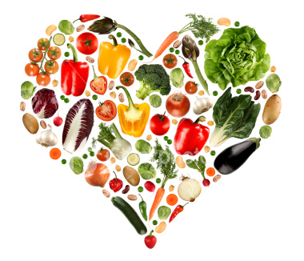
Egészségünkért és életünkért c. innovációs program

Készítette: Bikali Aliz, Hubert Zsuzsanna,
Mihalik Gábor, Nánai Gabriella

Egészségünkért és életünkért c. innovációs program
1. Az intézmény rövid bemutatása 3
1.1. Dusnok-Fajsz Társult ÁMK 3
1.2. Néhány adat a 2009/2010-es tanév kezdetéről: 4
2. Az innovációt kidolgozó pedagógusok 5
3. A témaválasztás indokoltsága, megalapozottsága, kapcsolódás az intézmény nevelési, pedagógiai programjához, tevékenységéhez 6
3.1. témaválasztás indokoltsága 6
3.2. Alapelvek, célok 8
3.2.1. Alapelvek, jövőkép, hosszú távú célok 8
3.2.2. Konkrét célok és feladatok 9
4. Az innováció az intézmény életében melyik területen alkalmazható 16
5. Órarendek óravázlatok 17
5.1. Időbeosztás- alsó tagozat 17
5.2. Alsós foglalkozásvázlatok és mellékletek 18
5.2.1. ALSÓS SORVERSENY 18
5.2.2. TESZTEK ÉS FELADATLAPOK ALSÓSOKNAK 22
5.3. Időbeosztás- felső tagozat 25
5.4. Felsős foglalkozásvázlatok és mellékletek 26
5.4.1. KERÉKPÁROS NAP 26
5.4.2. ELFÜSTÖLT SZÁZALÉKOK 39
5.4.3. „SALÁTA BÁR” 45
6. Összegzés 53
7. Irodalomjegyzék 53

- Az intézmény rövid bemutatása

  - Dusnok-Fajsz Társult ÁMK

A Dusnok-Fajsz Társult ÁMK biztosítja minden általános iskolás gyermeke számára a színvonalas oktatást. Dusnok és Fajsz településeken 1-1 iskola van, így a beiskolázási lehetőségek adottak. Az intézmények munkáját segítik a Helyi Kisebbségi Önkormányzatok (horvát, német, cigány) és a Családsegítő Szolgálat. Az intézmények pedagógiai programjaik alapján szervezik meg az oktatás-nevelés formáit.
Szülői igények alapján az iskolák napközis foglalkozást és nemzetiségi nyelvoktatást szerveznek.
A Társulás Önkormányzatai minden iskolát a feladatához mérten, azonos mértékben és módon finanszíroznak és egységes elvek alapján működtetnek. Ezzel az iskolák és a tanulók esélyegyenlősége az önkormányzatok részéről anyagilag biztosított.
Cél az intézményekben:
- megfelelő képesítésű tanárok foglalkoztatása
- az iskolában egységes elvek alapján kerüljön megállapításra a tanári kar és a kisegítő személyzet létszáma
- egységes elvek alapján történjen az infrastrukturális háttér biztosítása
- tanulók esélyegyenlőségének biztosítása
A képviselőtestületek elfogadták az iskolák pedagógiai programjait, így minden iskolának lehetősége van saját arculatának, nevelési elveinek megvalósítására. A pedagógiai program megvalósítása az iskolák feladata és felelőssége.
Az iskolák pedagógiai szempontból önállóak, de gazdálkodási szempontjából részben önállóak, képviselőjük az igazgató.
A Dusnok-Fajsz Társult ÁMK költségvetéséről, illetve a költségvetési keretszámokról Dusnok Község Önkormányzat képviselőtestülete dönt, melyet megelőz a fajszi önkormányzat egyetértése.
A törvények, rendeletek, képviselőtestületi rendeletek és határozatok betartásáért, a pedagógiai munka színvonaláért az igazgató felel.
Az iskolák feladatait, működési feltételeit, fő mutatóit, alapvető és kiegészítő feladatait, az ehhez felhasználható eszközöket az önkormányzat az alapító okiratban rögzítette. A pedagógiai szervezeti és működési elveket, a mérés értékelés szabályait az intézményi nevelési program, pedagógiai program, szervezeti és működési szabályzat, minőségirányítási program, házirend, illetve a közalkalmazotti szabályzat tartalmazza.
A településeken jelenleg biztosítva van az általános iskolai korú gyermekek elhelyezése, az általános iskolai férőhelyek száma megfelel az iskolába beíratott gyermekek számának.
Tanulóink viszonylag kis számban veszik igénybe a napközi lehetőségét, ezért a jövőben meg kell oldani, hogy ezt a szolgáltatást minél többen igényeljék különösen a hátrányos és halmozottan hátrányos helyzetű tanulók körében.
Meg kell oldani – minél nagyobb mértékben - a gyermekek tanulásának támogatását, az önálló tanulásra tanítását, hasznos délutáni foglalkozások szervezését. Tanórán kívüli programokon, iskolán kívüli egyéb segítő programokon a tanulók több mint 50%-a vesz részt rendszeresen, és 80 % felett van az alkalmi rendezvény-látogatók száma.
A Dusnok-Fajsz Társult ÁMK két tagintézményére (Dusnok Általános Iskola és Fajsz Általános Iskola), vonatkozóan 2008. januárjában pályázatot nyújtottunk be a Dél-Alfödi Operatív Program „Alapfokú nevelési-oktatási intézmények és gimnáziumok infrastruktúrájának fejlesztése” c. pályázati kiírásra.

  - Néhány adat a 2009/2010-es tanév kezdetéről:

2009. okt. 01.
Fajsz Iskola | 118 |  | Dusnok Iskola | 237 |  | Iskolák összesen | 355
Fajsz Óvoda | 59 |  | Dusnok Óvoda | 103 |  | Óvodák összesen | 162
Fajsz együtt | 177 |  | Dusnok együtt | 340 |  | ÖSSZESEN | 517
 | gyerm.száma | HH | ebbőlHHH | SNI | BTMN | napközi | tan.szoba | pedagógus
D.ÓVODA | 103 | 41 | 4 | 2 | 2 |  |  | 10
D.ISKOLA | 237 | 100 | 6 | 9 | 17 | 20 |  | 18
F.ÓVODA | 59 | 29 | 7 | 1 | 4 |  |  | 6
F.ISKOLA | 118 | 57 | 20 | 11 | 9 | 21 | 18 | 14
ÖSSZESEN | 517 | 227 | 37 | 23 | 32 | 41 | 18 | 48

- Az innovációt kidolgozó pedagógusok

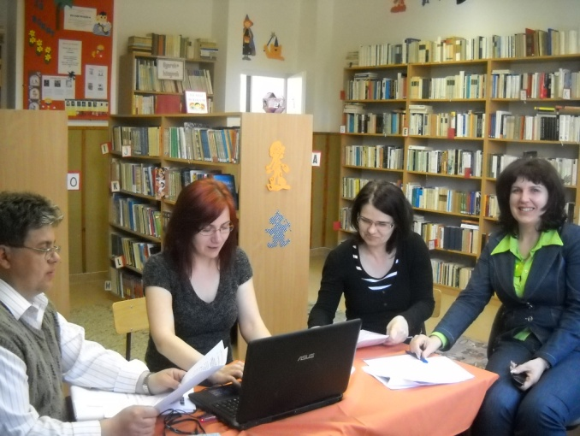
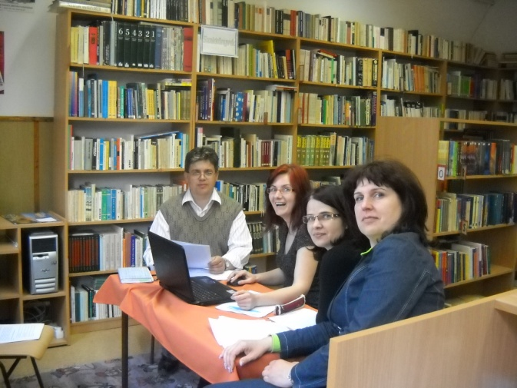

Munka közben

Az innovációt kidolgozó pedagógusok jobbról balra haladva:

Hubert Zsuzsanna
Nánai Gabriella
Bikali Aliz
Mihalik Gábor

- A témaválasztás indokoltsága, megalapozottsága, kapcsolódás az intézmény nevelési, pedagógiai programjához, tevékenységéhez

  - témaválasztás indokoltsága

Egészségünkért és életünkért - az innovációs anyagunk címe. Miért fontos ezekkel a dolgokkal foglalkoznunk? A válasz egyszerű: életünkből csak egy van, nem egy videojáték, ahol „még van öt életünk.”
Tudjuk, hogy az egészségünk a sok mozgással, a kiegyensúlyozott táplálkozással, a jó levegővel és vízzel, aktív pihenéssel, kellő mennyiségű alvással, vitaminokkal, ásványi anyagokkal nagy eséllyel fenntartható.
Azt is tudjuk, hogy a dohányzás, a túlzott alkoholfogyasztás, a stressz, a nem megfelelő táplálkozás mind-mind ártalmas.
Elmondhatjuk azt is, hogy az egyik legnagyobb ártalom a médiából ránk zúduló reklámtömeg, amely az agyunkat mossa, átformálja. A reklámok szerint számunkra a jó: a mobilozás /elektromos szmog/, a kávé, az „E”-s vitaminsűrítmények, a felpörgött, túlhajszolt munka, a kockából készült gyorslevesek, az állandó haveros sörözések, a gyorsan ható gyógyszerek / tüneti kezelés/, pihenésként a szuper tv-k és műsoraik… sorolhatnánk még. A mozgókép és média tantárgy fő funkciója a féligazságok és megtévesztések leleplezése.
Ezzel a programunkkal, a prevencióval, megelőzéssel mi is igen hatékonyan lehetünk az orvostudomány segítségére. A már létrejött betegséget sokkal nehezebb meggyógyítani, mint a testünket-lelkünket jó állapotban megőrizni!
A cím második része: „életünkért”. Falunkban, Dusnokon több százan vettünk részt újraélesztési tanfolyamon 2010 tavaszán. Egészséghetünk szerves részét képezte a 7. és 8. évfolyamon egy alapszintű újraélesztési tanfolyamon való részvétel.

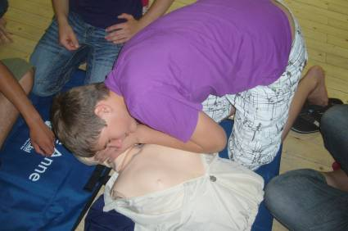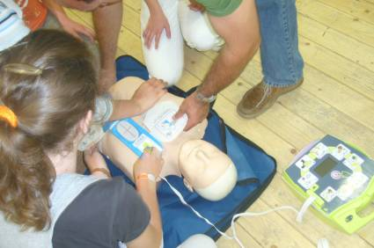

A LEGFONTOSABB ELSŐSEGÉLY nem más, mint az, hogy a hirtelen szívmegállást valami módon korrigáljuk: ÚJRAÉLESSZÜNK. Sokszor későn ér ki a segítség, de amennyiben felkészülünk, az életben maradás esélye sokkal nagyobb.
Iskolánk nevelési és pedagógiai programjának fontos eleme már 2007 szeptembere óta az egészséghét, amely a következő módon épül be iskolánk életébe:

Általános Iskolai
környezeti és egészségnevelési program
2007. szeptember

Környezeti és egészségnevelési (KEN) program

„Az általános iskolai tanulók számára
Senki sem követhet el nagyobb hibát,
mint az, aki azért nem tesz semmit,
mert csak keveset tudna tenni.”

(Burke)

A Nevelési Program jellemzi
· Törvényességi kötelezettség: minden intézményben szükséges (iskola, kollégium)
· A KEN program a helyi tanulásfejlesztési célokat támogatja
· A helyi program új intézményi kapcsolatokat kezdeményez
· Források feltárását provokálja, megtanít gazdálkodni
· A pedagógusok között új együttműködésre késztet
· Az iskola tanuló-szervezetté válik
· Szervesen illeszkedik a minőségbiztosításhoz
· A fenntartó és az iskola új érdekszövetséget köthet
· Az Európai iskolákhoz való kapcsolódást segíti

Az iskola hitvallása:
A környezet és az egészség egymástól el nem választható fogalmak, ezért célszerűnek tartjuk együtt bemutatni a programot.
A természet-környezet óvása, védelme nélkül nem beszélhetünk egészséges emberi életről sem, mivel az ember a természet része. Az általa okozott természeti, környezeti szennyeződések károsan hatnak vissza a saját szervezete működésére. Ennek szellemében kívánjuk nevelni a ránk bízott gyermekeket, és programjainkkal a szülők és a környék lakóinak környezet- és egészségtudatos magatartását is fejleszteni kívánjuk.

Egészségügyi jogszabályok:
A Nemzeti Környezet-egészségügyi Akcióprogram (1996) 9.5 pontja részletesen foglalkozik a környezet-egészségügy oktatásával, nevelésével. Az oktatás, nevelés és szakképzés környezet-egészségügyi feladatait két nagy területre osztja:
· Környezet-egészségtani szakismeretekre és módszerekre azoknak a szakembereknek van szükségük, akiknek ez munkakörükkel közvetlenül összefügg. Számukra ezt a képzés során a képzési követelmények előírják.
· A környezetegészség kultúrája ugyanakkor az életvitel részeként a hétköznapi tudás és szokásrendszer egyik fontos eleme, minden embert érinti kulturális tényező.
E kultúra az emberek életviteli szokásaiban, életmódjukban, értékrendjükben tükröződik. Kialakulása a családi szocializációban kezdődik, később az intézményes nevelés, oktatás és az iskolarendszeren kívüli hatások együttesen formálják.
1998-ban, Koppenhágában a WHO Európai Regionális Bizottsága elfogadta az Európai Egészség 21. nyilatkozatot, amelynek célkitűzései többek között kimondják, hogy 2015-re a lakosságnak a társadalom minden rétegében egészségesebb életmódot kell kialakítani, és hogy a régió lakosságának olyan biztonságosabb fizikai környezetben kell élnie, ahol az egészségre veszélyes szennyező anyagok nem haladhatják meg a nemzetközileg elfogadott határértékeket.
Az Egészségügyi Világszervezet számos idevonatkozó dokumentuma, az „Egészség 21” Regionális Stratégia szakmai hátteret nyújt a hazai az „Egészség évtizedének Johan Béla Nemzeti Programja” 2002 kidolgozásához. Előzménye a Nemzeti Népegészségügyi Program (1066/2001 Kormányhatározat). A Program illeszkedik az EU népegészségügyi prioritásaihoz, és hazánk uniós csatlakozása további lendületet ad a sikeres végrehajtásnak

  - Alapelvek, célok

    - Alapelvek, jövőkép, hosszú távú célok

Általános célok, értékek a környezeti és egészségügyi nevelésben
· Az egészségnevelés célja, hogy a tanuló képes legyen objektíven felmérni saját egészségi állapotát, ismerje az egészségkárosító tényezőket, azok veszélyeit. El kell érni, hogy az egészségéért tegyen valamit, alkalmazza a megtanultakat. Ezt legjobban akkor tudja elsajátítani, ha erre a tanórán alkalmazott alternatív módszerek alkalmazására, vagy az azon kívüli programok keretében lehetőséget kapnak a diákok. Különösen hatékony, ha ezek a programok a pedagógusok, neves helyi vagy akár országosan ismert szereplők és a család együttes részvételével történik.

Hosszú távú pedagógiai célok
- az általános célokra vonatkozó érték- és szokásrendszer érzelmi, értelmi, esztétikai és erkölcsi megalapozása
- az ökológiai gondolkodás kialakítása, fejlesztése
- rendszerszemléletre nevelés
- holisztikus szemléletmód kialakítása
- fenntarthatóságra nevelés
- a környezetetika hatékony fejlesztése
- érzelmi és értelmi környezeti nevelés
- tapasztalaton alapuló, kreatív környezeti nevelés
- tolerancia kialakítása
- a környezettudatos magatartás és életvitel segítése
- az állampolgári – egyéb közösségi – felelősség felébresztése
- az életminőség fogyasztáson túlra mutató alkotóinak keresése
- az egészség és a környezet összefüggéseinek feltárása
- ismeretek és jártasságok kialakítása, amelyek segítségével képesek lesznek megelőzni az egészségügyi problémákat, illetve csökkenteni azok súlyosságát.
- helyzetfelismerés, ok–okozati összefüggések
- problémamegoldó gondolkodás, döntésképesség
- globális összefüggések megértése
- létminőség választásához szükséges értékek, viselkedési normák alakítása
- az orvostudomány eredményeiből levonható helyes magatartásra, tevékenységre történő aktivizálás
- a családi életre nevelés fejlesztése
- a testi-lelki egészség megőrzése
- az egészséges életvitelhez szükséges képességek fejlesztése

    - Konkrét célok és feladatok

Legalapvetőbb egészségvédelmi ismeretek megismertetése
- az egészségre káros szokások biológiai-élettani-pszichés összetevőinek megismertetése
- mindennapi testedzés:
testnevelésórák, (amennyiben az iskola személyi, tárgyi, anyagi feltételei lehetővé teszik a kerettantervben meghatározottakon felül is beiktathat testnevelésórát, mivel az nem növeli a törvényesen megadott óraszámkeretet)

Egészségfejlesztéssel összefüggő feladatok

Az egészségfejlesztésnek egy olyan folyamatnak kell lennie, amelynek során a teljesség igényével kell megjeleníteni az optimum felé való törekvést. A feladat megkönnyítése miatt azonban három témakörben javasoljuk a feladatok csoportosítását. Mindehhez természetese egészségügyi vonatkozású tanácsokat, szakirodalmat is ajánlunk.
Témakörök :

- TESTMOZGÁS

Statisztikai adatokkal igazolható, hogy a középiskolás gyermekek felénél diagnosztizálható valamilyen tartási rendellenesség, gerincferdülés, statikai lábbetegség, Ezek az általános iskolában kezdődő és a középiskolában fokozódó elváltozások rendszeres testmozgással, célirányos gimnasztikával megelőzhetők lennének. Az elváltozások gyakorisága nem igazolja a testnevelési órák hatékonyságát. Nem az a fontos, hogy minél nagyobb erőkifejtésre serkentsük a fiatalokat, hanem azzal tudunk segíteni, ha megadjuk a lehetőséget a mindennapi testmozgásra. Ha célunk az, hogy a gyerekeknek életelemévé váljon a mozgás, mert ez egészséges fejlődésük elengedhetetlen feltétele, akkor az eddigi gyakorlatot alapjában véve át kell gondolni. Gyors, látványos javulásra nem számíthatunk, az apró eredményeket is meg kell becsülni, és akkor talán a mostani gyerekek gyerekei már fittebbek, egészségesebbek lesznek.

Figyelembe veendő szempontok:
- Mindennapos testmozgás - heti három testnevelési órán felül, vagy helyett konditerem, fittnes edzés, labdajátékok, tánc, úszás, vagy a helyzetnek megfelelő mozgáslehetőség (foglalkozás) biztosítása.
- Jó, ha a tanulót a testnevelés órán sikerélmény éri, a mozgást örömmel végzi- erre vonatkozóan érdemes megfogalmazni néhány akciót, vagy módot, azaz megjelölni, hogyan próbálják ezt elérni.
- Az iskolai testnevelési óra keretében tartásjavító torna beiktatása. A testnevelő tanárok ismerik, illetve elsajátították a Gerincorvosi Társaság által kidolgozott programot. Az óra eleji bemelegítés 10 perce kiválóan alkalmas a tartásjavító gyakorlatok elvégzésére.
- Gyógytestnevelés bevezetése fontos lenne az iskolákban. A már kialakult elváltozásokat minden iskolában a gyógytestnevelői másoddiplomával is rendelkező pedagógus gondozná. Természetesen a testnevelési csoportba sorolásnál gondolni kell arra, hogy annak megvalósítása hogyan történik. A személyes kapcsolattal, mely a szakorvosokkal vagy iskolaorvossal létrejön, sok betegséget okozó tünet megszüntetése elérhető, javulása nyomon követhető.

- TÁPLÁLKOZÁS

Hazánkban kiemelkedően magas a cardiovasculáris és a daganatos betegségek, halálozás száma. Ennek nagyfokú javulását tudjuk elérni a helyes táplálkozással. Egy gyermek étkezése, a fejlődő szervezet igényei miatt, különös gondot követelnek. Itt a legfontosabbak az elméleti ismeretek, az iskolai étkeztetések milyensége. Az átlagos magyar étkezési szokások miatt magas a túlsúlyos fiatalok aránya, ez azonban ma már vetekszik az alultápláltság kérdésével. A súlynövekedés a serdülőkor éveiben fokozódik, erre is gondolni kell. Jó lenne elérni, hogy minden gyermek jusson olyan táplálékhoz, amire szüksége van. Az iskolai egészségfejlesztési tervnek tehát a helyes táplálkozás, mind az ételek mennyiségére, minőségére, valamint az elfogyasztás módjára vonatkozóan is ki kell, hogy terjedjen a figyelme.

Figyelembe veendő szempontok:
-  El kell érni, hogy a gyermekek nagy része, de leginkább a veszélyeztetettek az iskolában étkezzenek
- Az étkezést biztosító állítsa össze az étlapot. Erre vonatkozóan terjedjen ki az iskola tevékenysége. Jelölje meg, hogy ez hogyan történik és ezt hogyan ellenőrzi.
-  Legyen képzett az élelmezésvezető. Ha ez nincs, lehet a fejlesztési terv része, de akkor azt is be kell építeni, hogy ki és hogyan ellenőrzi az étlap összeállítást. (Bár nem része az egészségfejlesztési feladatoknak, de meg kell határozni, hogy milyen a konyha állapota, mennyire felel meg a korszerű étkezésnek és a gyerekek milyen körülmények között étkeznek és mivel?)
-  Kívánatos lenne dietetikus tanácsadói közreműködés. Javasolni lehet, hogy újításokat vezessenek be. Kezdetben csak választási lehetőségként tálalható lenne a mai modern étkezésnek megfelelő ebéd. Tapasztalatok mutatják, hogy a gyerekek fogékonyak az újra, ha az ízletes, esztétikus formában van tálalva.
-  Van-e mód egyes beteg gyermekek étkeztetésére?
-  Szemléletváltás szükséges az iskolai büfék választékaival kapcsolatban. Legyen lehetősége a gyerekeknek, a modern étkezési szokásoknak megfelelő uzsonnát venni /Gyümölcs, joghurt, kefír, barnalisztből készült péksütemény…/ Kérdés az, hogy ezt szabályozza-e az iskola, van-e büfé, stb.) Mik a terveik ezzel kapcsolatban.
-  Osztályfőnöki órák keretében dietetikus tartson felvilágosító órákat, esetleg kóstolókkal, mintaétrend bemutatásával. Mindez a szülők és a pedagógusok egészségfejlesztéséhez is elengedhetetlen!

- A TANTÁRGYAK LEHETŐSÉGEI

Magyar nyelv és irodalom
- A tanulók  ismerjék meg az anyanyelv gazdagságát, a tájnyelv, a köznyelv és az irodalmi nyelvegymásra hatását.
- Ismerjék meg közvetlen természetes- és mesterséges környezetük értékeit bemutató irodalmi alkotásokat! (meséket, mondákat, népdalokat és verseket.
- Ismerjék meg az irodalmi művekben megjelenő természeti és környezeti értékeket, az ember és a természet közötti harmonikus kapcsolatok kialakulását.
- Legyenek képesek irodalmi szövegek alapján problémafelvetésekre, vitára, véleményalkotásra, érvelésre.
- Erősödjön esztétikai, erkölcsi érzékenységük.
- Tudatosan készüljenek az anyanyelv védelmére, a „nyelvi környezetszennyezés” elkerülésére.
- Sajátítsák el a médiumok elemzésének technikáit.
A tanulókban
- alakuljon igénnyé a hatékony kommunikációra való törekvés, a jó problémafelvetés, vitakészség, véleményalkotási képesség.
- növeljük a környezethez való, pozitív érzelmi és intellektuális közeledést a környezet- és természetvédelemi témájú könyvek feldolgozásával.
- fejlesszük az egyéni és a közösségi kompetenciákat a drámajátékok segítségével.

Matematika
A tanulók
- álljanak képessé arra, hogy a más tantárgyakban tanított környezeti összefüggéseket matematikai módszerekkel demonstrálják
- legyenek képesek a környezeti mérések eredményeinek értelmezésére, elemzésére statisztikai módszerek alkalmazásával
- tudjanak táblázatokat, grafikonokat készíteni és elemezni
- logikus gondolkodása, a szintetizáló és a lényegkiemelő képessége fejlődjön
- tudják megfigyelni az őket körülvevő környezet mennyiségi és térbeli viszonyait
- váljanak képessé egy adott témához megfelelő adatok kiválogatására, gyűjtésére és feldolgozására
- ismerjenek konkrét, a valós életből vett példákat, és legyenek képesek ezeket elemezni, tudjanak megfelelő következtetéseket levonni
- Legyenek képesek reális becslésekre
- Tudjanak egyszerű statisztikai módszereket alkalmazni
A tanulókban
- alakuljon ki a rendszerben való gondolkodás
- alakítsuk ki a környezeti rendszerek megismeréséhez szükséges számolási készségeket

Környezetismeret
A tanulók
- ismerjék meg a környezetet megfigyelésekkel, vizsgálatokkal
- ismerjék meg az élővilág sokszínűségét, az élőlények egyedi, megismételhetetlen voltát, az ember felelősségét az élővilág megőrzésében
- Ismerjék meg saját testük alapvető felépítését és működését, az egészség megőrzéséhez szükséges életvitel jellemzőit

Természetismeret
A tanulók
- váljanak képessé a természet jelenségeinek elemi szintű értelmezésére
- a megismerés komplexitása, egészlegességére törekvés (középpontban az élı és élettelen természet konkrét valósága, a jelenségek, a táj és a környezet áll)
- természettudományos gondolkodás kialakításához megfelelő képességek kialakítása;
- környezet állapota iránti érzékenység fejlesztése
- ökológiai szemlélet fejlesztése
- helyes környezeti attitűdök fejlesztése
- magatartás fejlesztése
- értékrend alakítása
- környezettudat fejlesztése
- felelősségérzet fejlesztése

Fizika
A tanulók
- váljanak képessé a környezeti változások magyarázatára
- ismerjék meg az élő szervezetre káros fizikai hatások (sugárzások, zaj, rezgés)
- egészségkárosítását, tudják ezek kibocsátásának csökkentési lehetőségeit
- ismerjék fel a fizikai törvényszerűségek és az élőlények életjelenségei közötti analógiákat, valamint az élő, és élettelen közötti kölcsönhatásokat
- tudják értelmezni a környezet változásának törvényszerűségeit, és ennek tudatában legyenek képesek megoldást keresni a globális környezeti problémákra
- mérjék fel annak fontosságát, hogy a környezeti erőforrásokat felelősséggel szabad csak felhasználni
- ismereteik birtokában váljanak tetteik következményeit látó, előregondolkodó állampolgárrá
- ismerjék meg az alternatív energiahordozókat és forrásokat

Kémia
A tanulók
- rendelkezzenek a környezetbiztonsághoz szükséges ismeretekkel
- törekedjenek a környezettudatos magatartás kialakítására
- legyenek képesek a környezeti elemek egyszerű vizsgálatára, az eredmények értelmezésére
- ismerjék a környezetüket legjobban szennyező anyagokat, törekedjenek ezek használatának csökkentésére
- ismerjék az emberi szervezetre káros anyagokat és ezek szervezetre gyakorolt hatásait, tartózkodjanak ezek kipróbálásától
- értsék meg a különböző technológiák hatását a természeti és épített környezetre, valamint becsüljék meg ezek gazdasági hatásait

Földrajz
A tanulók
- szerezzenek tapasztalatot, gyűjtsenek élményeket a közvetlen élő és élettelen környezetükről
- érzékeljék és értékeljék a környezetben lezajló változásokat, mint a természeti és társadalmi folyamatok hatásainak eredményeit
- értsék meg, hogy a népek eltérő természeti és gazdasági körülményei, hagyományai meghatározzák gondolkodásmódjukat, világszemléletüket
- értsék meg, hogy a társadalom-földrajzi változások, a felgyorsult fogyasztás a Föld erőforrásainak kimerüléséhez vezet
- ismerjék meg a globális problémákat és azok megelőzési, illetve mérséklési lehetőségeit
- ismerjék, szeressék és őrizzék a természeti és az épített környezet szépségeit
A tanulókban
- a környezet értékeinek megismerésével erősödjön a környezettudatos életmód iránti igény
- alakuljon ki az igény a szülőföld cselekvő felfedezésére
- fejlődjön közösségük, lakóhelyük, országuk, régiójuk és a világ problémáinak megoldásában való aktív részvételi készség

Biológia
A tanulók
- ismerjék meg a globális környezeti problémákat és azok megelőzési, illetve mérséklési lehetőségeit
- ismerjék és szeressék a természeti és az épített környezetet
- ismerjék meg az élőlények alapvető szervezeti-működési jellemzőit, fedezzék fel azok között az ok-okozati összefüggéseket
- legyenek tájékozottak a földi élővilág sokféleségét, valamint az emberek és biológiai környezetük közötti kapcsolatrendszert illetően
- ismerjék meg a környezet-egészségügyi problémákat
- legyenek képesek az egészségügyi problémák megelőzésére és mérséklésére
- sajátítsák el a testi-lelki egészséget megőrző életviteli technikákat
A tanulókban
- alakuljon ki ökológiai szemléletmód
- alakuljon ki a természeti és az épített környezet iránti felelősség

Egészségtan
A tanulók
- ismerjék meg szervezetük sajátságait és az életkorral kapcsolatos változásait
- sajátítsák el az elsősegély-nyújtási technikákat
- ismerjék fel az empátia szerepét a másik ember megítélésében
A tanulókat
- ösztönözze a helyes viselkedésmódok és a környezet-egészségvédő szokásrendek kialakítására
- segítse az önmagukkal szembeni felelősségérzet kialakításában
- segítse az őket veszélyeztető környezeti, társadalmi tényezők és azok elhárítási módjainak felismerésében

Testnevelés
A tanulók
- fedezzék fel, értsék meg, hogy a környezeti hatások jelentős mértékben befolyásolják, egészséges testi fejlődésüket
- győződjenek meg a mozgás jótékony hatásairól a különböző szervrendszerek működését tekintve
- legyenek tisztában azzal, hogy testnevelés és a sport nélkülözhetetlen az élményszerű tapasztalatszerzésben, az emberi kapcsolatokban, az együttműködés és a tolerancia fejlesztésében
- értsék és tapasztalják meg a szabadtéri foglalkozásokon keresztül, hogy a környezetszennyezés az egészségre veszélyes
- igényeljék, hogy a sportoláshoz lehetőség szerint természetes anyagokból készüljenek az eszközök, és a tornaszerek
- sajátítsanak el régi magyar, mozgást igénylő népi játékokat
A tanulókban
- tudatosítsa az egészség és a környezet komplexitását
- alakuljon ki az igény a higiénés normák betartására
- segítse az egészséges napi-heti-évszakos életritmus kialakulását

- Az innováció az intézmény életében melyik területen alkalmazható
Innovációnk szorosan kapcsolódik a NAT kiemelt fejlesztési feladatai közül az Énkép önismeret, valamint a Testi-lelki egészség területekhez.
Céljaink többek között:
A gyermekek énkép önismeretének kialakítása, saját testi és mentális tulajdonságainak megismerése, azok elfogadása. Olyan szemlélet kialakítása, ahol a gyermekek egészséges életvezetése belső igénnyé válik. Ne csak saját, hanem mások testi épségére is vigyázzanak, az újraélesztés lehetőségével is megismerkedjenek, az elsősegélynyújtás feladatait magukénak érezzék.
A témahetünk az alsó és felső tagozaton átívelő program része, aminek a legfontosabb elemei közé tarozik: a balesetvédelmi oktatásnak, személyes higiéniának, a közlekedési ismereteknek, az egészséges táplálkozásnak, és az egészségvédelmi, balesetvédelmi, újraélesztési szabályoknak a megismerése.

- Órarendek óravázlatok
  - Időbeosztás- alsó tagozat
HÉTFŐ | Kedd | Szerda | Csütörtök | Péntek
9-10/ 1-2. oszt  10-11/ 3-4. oszt.  A védőnő előadása az egészséges táplálkozásról.  Utána táplálkozási TOTO kitöltése.  9-10/ 3-4. oszt  Az iskola ebédlőjében az élelmezésvezető irányításával adatot gyűjtenek a diákok étkezési szokásairól.  Diagramm készítése a gyűjtőmunka alapján.  Étlapkészítés.  10-11/ 1-2. oszt.  „Tejtermékek másként”  A kiürült tejtermékes dobozokból fantázia szobrok készítése. | 9-11/  Forgó színpad szerűen 4 állomáson váltják egymást az évfolyamok:  - Fogorvosi rendelő: a helyes fogápolás  - Tanterem: Fogászati teszt és feladatlap alsósoknak mellékletben: M1,M2  - Videó terem: Makk Marci fogat mos c. film megtekintése  - Tanterem: Rajz pályázat fog-és testápolási cikkek rajza  11-12/ 1-4. oszt  Kerékpáros akadály- és ügyességi verseny az aszfaltpályán.  (Ugyanaz, mint a felsősöknél kidolgozva, néhány helyen könnyített verzióban.) | ÖKO NAP  (egészséges  környezetkultúra)  9-10/ Hasznos hulladék gyűjtése (már előző délután elkezdik a gyűjtést)  10-11.  Tisztasági őrjárat az iskola környékén, valamint a szelektív hulladékgyűjtőknél (osztályfőnök kíséretével). A tapasztalatok megbeszélése, rögzítése.  11-12.  Tűzoltóautó megtekintése. Tűzoltók bemutatója.  12. Az iskolai környezet vizsgálata (teszt)  mellékletben: M3 | Sportnap  9. Közös aerobik az udvaron, utána jogabemutató.  10-12.  Sor- és akadályversenyek a focipályán.  - almahordás  - beteghordozás  - talicskázás  - diógörgetés lábujjakkal  - öltöző verseny  - rollerverseny  - hullahopp karikázás  - kötélhúzás  stb. | Természetjáró túra  Indulás 8-kor.  Úticélunk a falu szomszédságában található Lenes erdő és kastély,  amely a Gemenci Erdészethez tartozik.  Túránk során megtekintjük az egyedülálló fácángazdaságot.  Délben joghurt és müzli kóstolás a kastély ebédlőjében.

  - Alsós foglalkozásvázlatok és mellékletek

    - ALSÓS SORVERSENY

Javasolt korcsoport: 1.-4.. osztályig
Időtartam: egy délelőtt

 |  | Lépések, tevékenységek  (a mellékletekben részletesen kifejtve) | Kiemelt készségek, képességek | Célcsoport /  A differenciálás lehetőségei | Tanulásszervezés |  | Eszköz  (mellékletben: a feladatok, gyűjtemények, tananyag-tartalmak)
 |  |  |  |  | Munkaformák | Módszerek

I. Ráhangolódás, a feldolgozás előkészítése
 |  | I. Előkészület:  1. Az alsósok csapatokat alkotnak, akár osztályonként, akár más szempont szerint differenciálva ( pl. Vaktornasor c. játékkal) | Csoporok szervezése,  döntés,  kompromisszum,  konszenzus, | Csoportalakítási módok | Frontális  csoport munka |  | kendők
 |  | 2. Vak kígyó című játék |  |  | Csoportmunka | sorverseny | kendők
II. Az új tartalom feldolgozása
 |  | 3.Váltóverseny, sorverseny  a.) Szlalomfutás labdával  b.) Szlalomfutás békatalpakkal  c.) Zsákban futás  d.) Pinpong labda egyensúlyozás  e.) Vízhordás kiskanállal  f.) Talicskázás  g.) Háton cipelés  h.) Ugrálókötelezés  i.) Pókjárás ölben kislabdával  j.) Seprűvel labda sepregetése  j.) Rollerverseny  k.) Kosárban almahordás | egyensúlyérzék, színlátás,téri- és síbeli koordináció,  Analizálás, szintetizálás, logikus gondolkodás nagymozgás- koordináció,  Szabálykövetés, figyelem megosztás | A feladatok tetszés szerint csökkenthetők, vagy növelhetők, az egyes feladatokon belüli diff. Lehetőségeket lásd a feldolgozás menetében | Csoportmunka  Páros munka  Egyéni munka | Váltóver-seny, sorverseny  váltóver-  seny | labda  békatalpak  bólyák  zsákok  mini gólyalábak  pinpongütő  pinpong labda  evőkanál  vödör  talicska  kislabda  ugrálókötél  seprű  roller
III. Ellenőrzés
ideje: | 5. A csapatok pontjainak összesítése, eredményhirdetés, díjkiosztás |  | Saját tudásról való tudás |  | frontális | Értékelés, ellenőrzés | díjak

Feldolgozás menete:

I. Ráhangolódás, a feldolgozás előkészítése
Tanári tevékenység | Tanulói tevékenység
1. Csoportalakítás,  Az osztályok önszerveződő módon 10-20 fős csapatokat (lehetőleg azonos létszámúakat) delegálnak a feladatok elvégzésére.  Érdemes odafigyelni az osztályfőnököknek a csoport összeállítására, hogy lehetőleg minél heterogénebb csapat álljon össze a képviseletre.(lehetőséget kaphat akár az egész osztály is)  2. Vak kígyó c. játék  A csoporttagjainak beköti a szemét, majd ellenőrzi azt.  Irányítja a játékos bemelegítést.  Osztályfőnökök esetleg csatlakozhatnak a játékhoz, mint utolsó látó ember. | A tanulók osztályonként csoportokat delegálnak a többiek szurkolótábort alkothatnak  Vak tornasor: a csapatoknak bekötött szemmel kell minél gyorsabban tornasorba állniuk.  A csapat tagjai bekötött szemmel állnak egymás mögött, csak az utolsó ember szeme nincs bekötve. Kijelölt szlalom pályán kell végig haladniuk, hogy csak az utolsó ember lát, és senki sem beszélhet. A csapattagok egymás vállát fogják, úgy haladnak előre. Az utolsó ember irányítja a csapatot úgy, hogy az előtte álló  ember jobb vagy bal vállát nyomja meg.(hosszú idő, míg a nyomáshullám megérkezik az első emberhez, ezért mulatságos)
II. gyakorlás: Az új ismeretek feldolgozása
3.Váltóverseny, sorverseny  Figyeljünk oda, hogy az egyes forduló feladatait a csapattagok megértették-e.  A csapatok egységes jelre egyszerre induljanak.  A pontozás minden forduló után megtörténik, mégpedig a beérkezés sorrendjétől függően.  a.) Szlalomfutás labdával  Gumilabdával pattogtatva végig kell jutni a kijelölt szlalom pályán, majd visszafelé a labdával a kézben. Minden csapattagnak teljesíteni kell a pályát, csak akkor jár a pont.  b.) Szlalomfutás békatalpakkal  A szlalom pályát békatalpakkal a lábon kell teljesíteni.  Differenciálási lehetőség: csak egyik lábon van békatalp.  c.) Zsákban futás  Két lábbal a zsákban szökdécselve el kell jutni a fordulóig, majd visszafelé futással.  d.) Pingponglabda egyensúlyozás  Pingponglabdával az ütőn egyensúlyozva el kell jutni a fordulóig, majd visszafelé futással.  Differenciálási lehetőség: mindkét irányban egyensúlyozva, illetve a labda ütögetésével haladva.  e.) Vízhordás kiskanállal  A csapat minden tagja egy kanál vizet elvisz a fordulónál található vödörig. A végén nemcsak a gyorsaságra lehet pontot adni, hanem a vízmennyiség alapján is.  f.) Talicskázás  A csapat párosai közül egy ember a talicska, a másik a toló, a fordulónál helycsere.  g.) Háton cipelés  A csapat párosai közül egyik a hátán viszi el a másik embert a fordulóig, majd helycserével visszafelé.  h.) Ugráló kötelezés  A csapat tagok egyenként ugráló kötéllel előrehaladva eljutnak a fordulóig, majd sima futással visszafelé teszik meg a távot.  i.) Pókjárás  A csapattagok egyenként pókjárással haladnak a fordulóig, majd visszafelé futással.  Differenciálási lehetőség: Ha a pókjárásnál labdát teszünk az ölbe.  j.) Seprűvel labda sepregetése  Az egyik csapattagnak a fordulóig kell elsöpörnie a labdát, majd futva visszajön, a következő ember pedig visszasöpri a labdát a kiinduláshoz.  k.) Rollerverseny  A csapattagoknak oda vissza rollerrel kell megtenniük a távot.  l.) Kosárban almahordás  A csapat egyik tagja elviszi kosárban az almákat a fordulónál található kosárig, itt egyenként átteszi az almákat, majd visszajön az üres kosárral a kezében. A következő ember visszahozza az almákat a kosárban az előzőhöz hasonlóan. | A csoportok az utasítások szerint végrehajtják a verseny feladatait.
III. Összegzés
4. Értékelés
A részfeladatok pontjait a levezető pedagógusok összesítik, majd a csapatok jelenlétében értékelik az egyes feladatokon nyújtott teljesítményeket. A résztvevőket jutalomban részesítik különös tekintettel a dobogós helyezettekre.

    - TESZTEK ÉS FELADATLAPOK ALSÓSOKNAK
M1
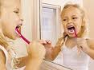
Fogászati teszt gyerekeknek
Jelöld be a helyes választ!

- Hányszor kell legalább fogat mosni egy nap?

O egyszer sem
O ötször
O kétszer

- Melyik anyagból található sok a fogakban?

O vas
O kalcium
O arany

- Hány foga van egy egészséges embernek, ha minden foga kinőtt?

O 28
O 30
O 32

- A mondás szerint milyen az, akinek erősek, egészségesek a fogai?

O ólomból vannak a fogai
O vasból vannak a fogai
O ózonból vannak a fogai

- Hogy hívják a mesékben a fogakat elrontó manócskákat?

O Fognyűvő manó
O Fogrontó manócska
O Lyukasfog manó

M2 Fogászati feladatlap alsósoknak
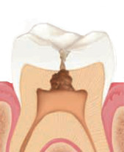

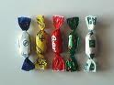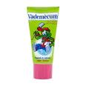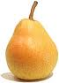

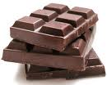
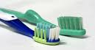

- Húzd át azokat a képeket, amelyeken a fogaidat rontó ételeket látsz!
- Kapcsold őket a lyukas foghoz!
- A fogak barátait kapcsold a vidám, egészséges foghoz!

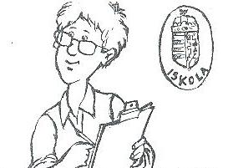
M3 Az iskolai környezet
Vizsgálata

Hogyan érzed magad az iskolában?
Igen valószínű, hogy kellemes iskolai környezetben jól érzed magad, ellenkező esetben aligha.

Használd az alábbi táblázatot iskolád értékeléséhez! Máris elkezdheted az osztályteremmel, ahol éppen tartózkodsz.

Jelöld be minden sorban azt az oszlopot, ami legjobban jellemzi a tantermet! Például:
nagyon rendes 5-ös
rendes 4-es
nem is rendes,,nem is rendetlen 3-as
rendetlen 2-es
nagyon rendetlen 1-es

Hasonlóképp osztályozd mindegyik felsorolt jelzőpárost! A következő lapon más jelzőpárokat is kitalálhatunk. Az osztályzatok segítségével a tantermet jellemző pontszámot is kiszámíthatjuk, sőt ha az iskola más területein is elvégezzük ezt a vizsgálatot, akkor felhasználhatjuk összehasonlításra is.
Utána pedig gondolkozzunk el azon, hogyan javítható a környezetünk? Kinek áll módjában, hogy ezen változtasson, a tanulóknak, a tanároknak, az igazgatónak, a szülőknek, vagy ha egyikünknek sem, akkor talán a kormánynak?

Mit tehetünk?

Készítsetek akciótervet az iskolai környezet javítására! Adjatok mindenkinek egy-egy példányt, aki tehetne valamit, vagy érdekelt a helyzet javításában!
 | 5 | 4 | 3 | 2 | 1
rendes |  |  |  |  |  | rendetlen
érdekes |  |  |  |  |  | unalmas
tarka |  |  |  |  |  | egyhangú
tágas |  |  |  |  |  | zsúfolt
tiszta |  |  |  |  |  | piszkos
csendes |  |  |  |  |  | zajos
kényelmes |  |  |  |  |  | kényelmetlen
szépen díszített |  |  |  |  |  | rosszul díszített
barátságos |  |  |  |  |  | barátságtalan
friss levegőjű |  |  |  |  |  | áporodott szagú
kellemes hőmérsékletű |  |  |  |  |  | túl meleg vagy túl hideg

  - Időbeosztás- felső tagozat
 | HÉTFŐ |  | KEDD |  | SZERDA |  | CSÜTÖRTÖK | PÉNTEK
Egész napos program | 7. 30 – 8. 30.: Salátaverseny - osztályonként 4 fő  Helye: ebédlő  Egész napos mentő bemutató alsó és felső tagozatnak! Túró rudi a nagyszünetben! |  | Tanár – diák meccsek Órásplakát készítése egészséges életmód témában!  Helye: zsibongó Joghurt a nagyszünetben. |  | Egészséges táplálkozás teszt  Helye: Informatika terem  Az osztályok felváltva érkeznek a tanár irányításával. |  | Osztályonkénti foci a fiúknak!  Helye: focipálya  A lányoknak forgószínpad szerűen kézápolási-, kozmetikai bemutatók, nőgyógyászhoz megyünk c. előadás és plakátkészítés az iskolában. | Kerékpáros nap
1. | 5. 6. osztály (lányok) salátakészítés  Helye: ebédlő  (fiúk) drogprevenciós filmvetítés  Helye: videó terem |  |  |  | 6. a osztály – Dohányzás  Helye: 6. a tanterme | 7., 8.a, 8.b osztály - Újraélesztés gyakorlat  Helye: Műv. Ház  Előadó: Spedmed Kft. |  | Kerékpáros nap
2. |  | 7., 8.a, 8.b osztály újraélesztés előadás  Helye: Műv. Ház  Előadó: Spedmed Kft. |  |  | 6. b osztály – Dohányzás  Helye: 6. b tanterme |  |  | Kerékpáros nap
3. | 5. osztály Táplálkozás  Helye: 5.a tanterme |  | 7. osztály (lányok) serdülő lányok higiéniája  Helye: 7. osztályos tanterem  (fiúk) drogprevenciós filmvetítés  Helye: videó terem | 5. osztály (lányok) serdülő kori felvilágosítás  Helye: 5. osztályos tanterem  (fiúk) drogprevenciós filmvetítés  Helye: videó terem | 7. osztály Elfüstölt százalékok  Helye: videó terem |  |  | Kerékpáros nap
4. | 5. osztály Táplálkozás  Helye: 5.a tanterme |  |  |  |  |  |  | Kerékpáros nap
5. | 6. a osztály Elfüstölt százalékok  Helye: videó terem |  |  |  |  |  |  | Kerékpáros nap
6. | 6. b osztály Elfüstölt százalékok  Helye: videó terem |  |  |  |  |  |  | Kerékpáros nap
  - Felsős foglalkozásvázlatok és mellékletek

    - KERÉKPÁROS NAP

Javasolt korcsoport: 1.-8. osztályig variálható
Időtartam: egy délelőtt

 | Lépések, tevékenységek  (a mellékletekben részletesen kifejtve) |  | Kiemelt készségek, képességek | Célcsoport /  A differenciálás lehetőségei | Tanulásszervezés |  | Eszköz  (mellékletben: a feladatok, gyűjtemények, tananyag-tartalmak)
 |  |  |  |  | Munkaformák | Módszerek

I. Ráhangolódás, a feldolgozás előkészítése
Előzetes feladat |  | I. Előkészület:  1. Az osztályok önszerveződő módon 5 -10 fős csapatokat (lehetőleg azonos létszámúakat delegálnak a feladatok elvégzésére | Csoporok szervezése,  döntés,  kompromisszum,  konszenzus,  tolerancia | Csoportalakítási módok  A csoportszerepek  kiosztásának módja:  önálló, irányított | Frontális | A szerepeket  Önmaguk között osztják fel
 |  | 2. Menetlevél készítése | kreativitás |  | Egyéni és Csoportmunka | Csoportos feladatszer-vezés | D1
II. Az új tartalom feldolgozása
Egész délelőtti program |  | 3.Váltóverseny, sorverseny  a.) kerékpár alkatrészeinek azonosítása  b.) színlátás, egyensúlyérzék mérése  c.) KRESZtáblák felismerése  d.) kirakó  e.) műszaki ismeretek  f.) ügyességi vetélkedő  - Egyensúlyozó gyakorlat vízzel  - Egyensúlyozás pallón  - Labda a vödörben  - Hátra figyelés menet közben  - Egykezes szlalom  - Egyensúlyozás billenő pallón  - Megállás | egyensúlyérzék, színlátás,téri- és síbeli koordináció,  Analizálás, szintetizálás, logikus gondolkodás nagymozgás- koordináció,  Szabálykövetés, figyelem megosztás | A feladatok tetszés szerint csökkenthetők, vagy növelhetők, az egyes feladatokon belüli diff. Lehetőségeket lásd a feldolgozás menetében | Csoportmunka  Páros munka  Egyéni munka | Váltóver-seny, sorverseny  mozaik | P1  P2  P3, D2  P4  kerékpár, pumpa, kézmosó,  asztalka, pohár víz,  palló,  vödör, kislabda, kisasztal,  jelzőcsíkok,  bóják,  billenő palló,  pálca
III. Ellenőrzés
 |  | 5. A csoportok menetleveleinek összesítése, eredményhirdetés, díjkiosztás | Saját tudásról való tudás |  | frontális | Értékelés, ellenőrzés | díjak

Feldolgozás menete:

I. Ráhangolódás, a feldolgozás előkészítése
Tanári tevékenység | Tanulói tevékenység
1. Csoportalakítás, felelősök választása  Az osztályok önszerveződő módon 5 -10 fős csapatokat (lehetőleg azonos létszámúakat) delegálnak a feladatok elvégzésére.  Érdemes odafigyelni az osztályfőnököknek a csoport összeállítására, hogy lehetőleg minél heterogénebb csapat álljon össze a képviseletre.( lány-fiú, alacsony- magas…)  2. Menetlevél  A menetlevél készítése előzetes feladat. Pontot kap rá a csapat különböző szempontok figyelembevételével pl.: átláthatóság, kreativitás, lényegre törés, esetleg csapatnév, mottó kiválasztása, feltűntetése  . | A tanulók osztályonként csoportokat delegálnak a többiek szurkolótábort alkothatnak  Előzetes feladatként a csapatok, vagy szurkolóik menetlevelet készítenek a mellékletben szereplő adatoknak kötelező rajta lenni, a többi a kreativitásukon múlik.
II. gyakorlás: A z új ismeretek feldolgozása
3.Váltóverseny, sorverseny  A feladatokat ajánlatos elkülönített helyszíneken végezni, hogy a csapatok ne zavarják egymást. A feladatok tetszés szerinti sorrendben variálhatók. Érdemes minden csapatnak másik ponton kezdenie, majd forgószínpad szerűen meglátogatni az összes állomást, így biztosítva a folyamatosságot!  a.) kerékpár alkatrészeinek azonosítása  A táblára felragasztva egy kerékpár képe. Az asztalon szétszórva az alkatrészek megnevezése. A feladat, hogy a csoport egyik tagja a többiek irányításával helyesen azonosítsa a megfelelő alkatrészeket és helyezze a táblán levő képre. Minderre meghatározott ideje van.  Pontot ér minden helyesen elhelyezett alkatrész megnevezés.  Differenciálási lehetőség: A feladat nehezíthető, ha nem a megadott megnevezések közül kell a helyeset elhelyezni, hanem a gyermeknek magától kell minél több alkatrészt megnevezni.  b.) színlátás, egyensúlyérzék mérése  A méréseket a csapat minden tagja elvégzi.  Színlátás: Egy színtévesztő ponttábla felismerése  Egyensúlyérzék álló helyzetben:  „Állj fel a zsámolyra! Tedd össze a lábaid, és csukd be mind a két szemed, majd emeld fel mellmagasságig nyújtva a karjaidat. Próbálj meg így megállni legalább fél percig. Szólok, ha letelt az idő.”  Egyensúlyérzék mozgás közben:  A földön jelöljünk egy hosszú egyenest.  „ Állj a vonal kezdetéhez, és nézd meg jól az egyenes irányt! Utána csukd be a szemed, és emeld föl a karodat előre, egészen mellmagasságig! Most indulj el egyenesen! Szólok, ha megállhatsz.  1-1 Pontot szerezhet minden csapattag, ha helyesen oldja meg a feladatot.  c.) kresztáblák felismerése  A csapat kap egy feladatlapot, melyen különböző jelzőtáblákat találnak. Cél, hogy közösen nevezzenek meg minél több táblát helyesen.  Pontot ér minden helyesen megnevezett tábla.  Differenciálási lehetőség: A feladat egyszerűsíthető, ha a megnevezéseket is megadjuk összekeverve, és csak össze kell kötni a megfelelő táblát a megfelelő megnevezéssel. A feladat nehezíthető, ha olyan táblákat is belekeverünk, amelyek ritkán fordulnak elő a gyermekek közvetlen lakókörnyezetében.  d.) kirakó  Az asztalokon kirakóként feldarabolt képeket talál a csapat. Minden képet össze kell rakniuk. Ha összeállt a mozaik, akkor az utolsó asztalon levő mondatok közül ki kell keresni az adott képhez illőt.  Pontot ér a képek helyes összerakása, és a megfelelő mondat kiválasztása is.  Differenciálási lehetőség: A feladat nehezíthető, ha a különböző kirakók részleteit nem válogatjuk szét előre.  e.) műszaki ismeretek  A csapat egy-egy tagja végzi el a feladatot.  Leeresztett kerékpár egyik kerekének felpumpálása időre.  Leesett kerékpárlánc felhelyezése a fogaskerékre, szintén minél gyorsabban.(Kézmosási lehetőséget biztosítani kell.)  Pontozni lehet pl.: Ha minden csapat elvégezte a feladatot, a leglassabb kap 1 pontot, a többiek pedig sorrendben 2,3,4 stb pontokat. Ezt mindkét feladatnál használhatjuk. Így a pontok az összegzésnél kerülnek beírásra a menetlevélen.  f.) ügyességi vetélkedő  - Egyensúlyozó gyakorlat vízzel:  „Indulj el kétkezes kormányzással a kijelölt pályán. A tartóról bal kézzel vedd fel a poharat, és folyamatos kerékpározással vidd át a másik tartóig! Közben vigyázz arra, hogy ne hagyd el a pályát, és a lábadat se tedd le! A pohárból a víznek nem szabad kilötyögnie.”  - Egyensúlyozás pallón:  „A kerékpárt kétkezes kormányzással irányítva hajts rá a pallóra! Különösen a palló végeinél ügyelj az egyensúly megtartására föl- és lehajtáskor.”  - Labda a vödörben  „A palló végén levő tartóról jobb kézzel vedd fel a labdát, és folyamatos kerékpározással vidd el a vödörig, majd dobd bele.”  - Hátra figyelés menet közben  „Két csík között egyenesen haladva, a bójánál a bal vállad fölött nézz hátra, és hangosan kiáltsd, hogy milyen színű kártyát mutatnak fel mögötted. Ügyelj arra, hogy a hátranézés közben is a két csík között maradj!”  - Szlalom:  „Folyamatosan kerékpározva és óvatosan kormányozva menj végig a bóják közt úgy, hogy ne érj hozzájuk, és ne tedd le a lábadat sem!”  Differenciálási lehetőség:A szlalomot egykezes kormányzással kell végrehajtani. A feladat a bóják közti távolság csökkentésével is nehezíthető  - Egyensúlyozás billenő pallón:  „Óvatosan - kétkezes kormányzással – hajts rá a pallóra, és haladj végig rajta! Amikor az első kerék áthalad az alátámasztás fölött, a palló átlendül a másik oldalra. Ekkor kell a legjobban ügyelned az egyensúly megtartására.”  - Megállás:  Kétkezes kormányzással haladj végig a két csík között úgy, hogy a bóják előtt lassíts, és úgy közelítsd meg a bójákra elhelyezett pálcát, hogy attól 1-2 cm-re állj meg ( az első kerékkel)  Pontozni lehet az idő mérésével és a vétett hibák számának alapján. | A csoportok az utasítások szerint végrehajtják a verseny feladatait.
III. Összegzés
4. Értékelés  A leadott menetlevelek alapján a levezető pedagógusok összesítik a szerzett pontokat, majd a csapatok jelenlétében értékelik az egyes pontokon nyújtott teljesítményeket. A résztvevőket jutalomban részesítik különös tekintettel a dobogós helyezettekre. | Az utolsó állomásnál a csapatok leadják menetleveleiket.

MELLÉKLETEK:

P1 P2



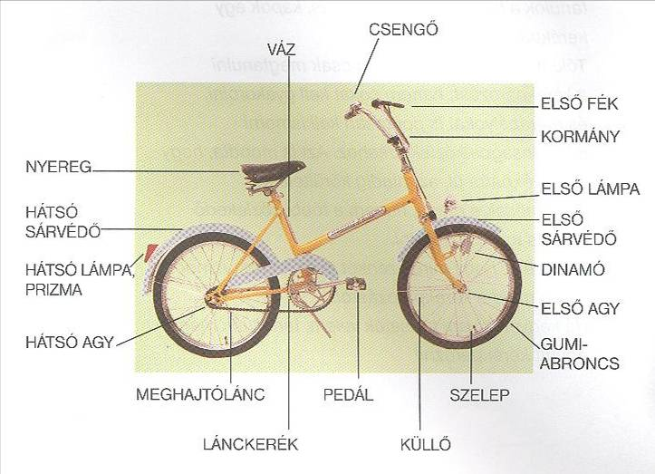

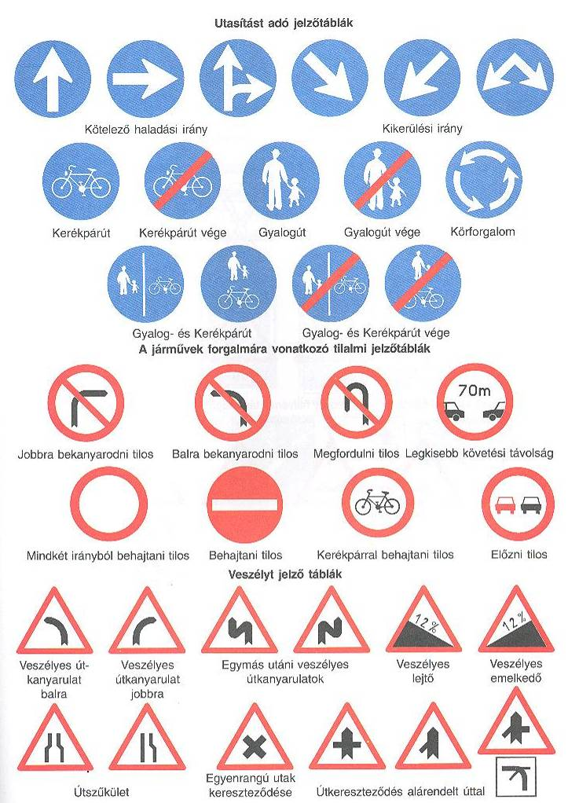
P3

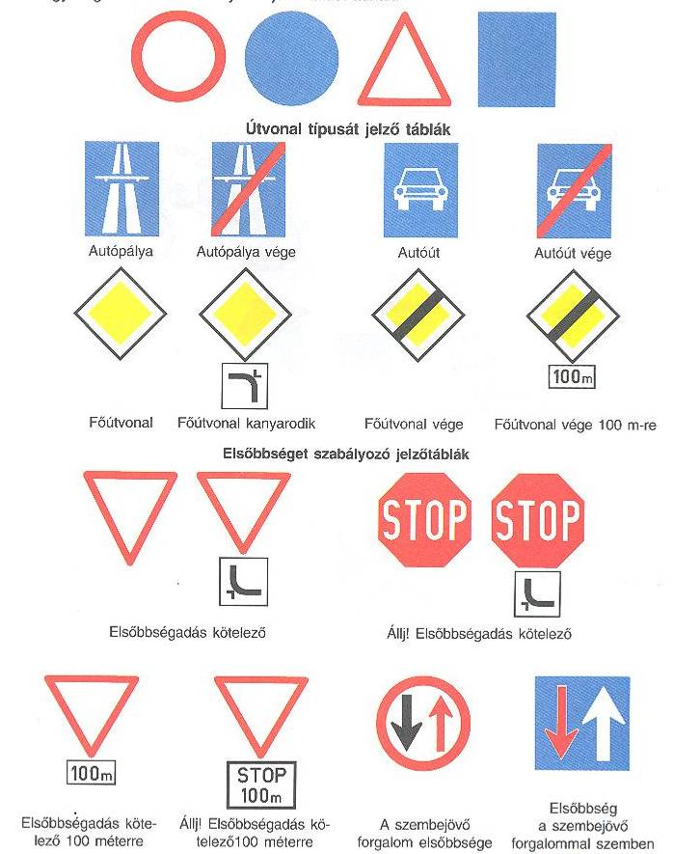

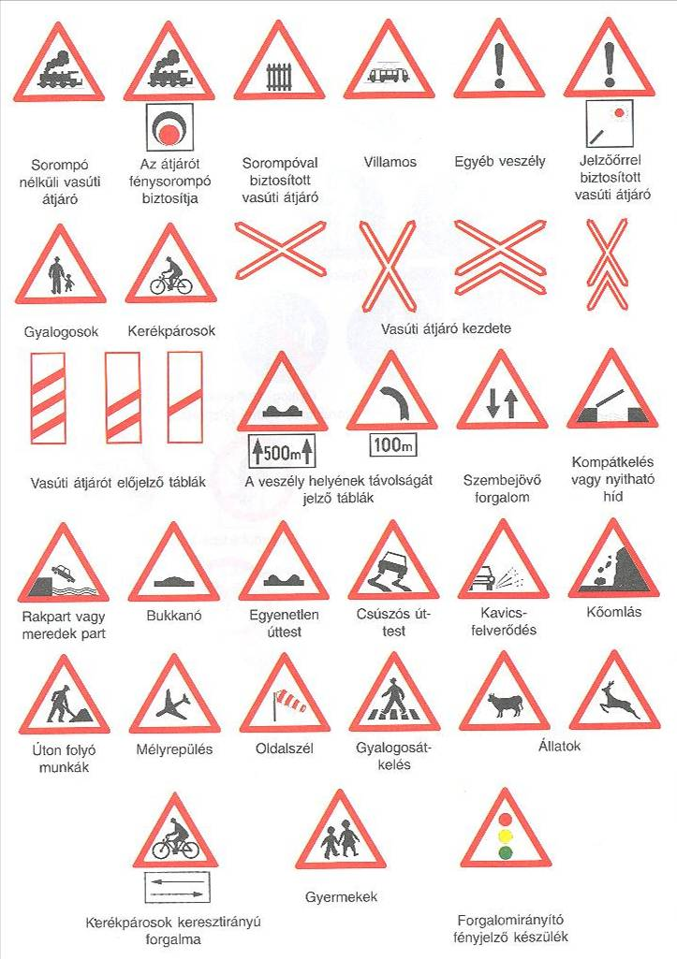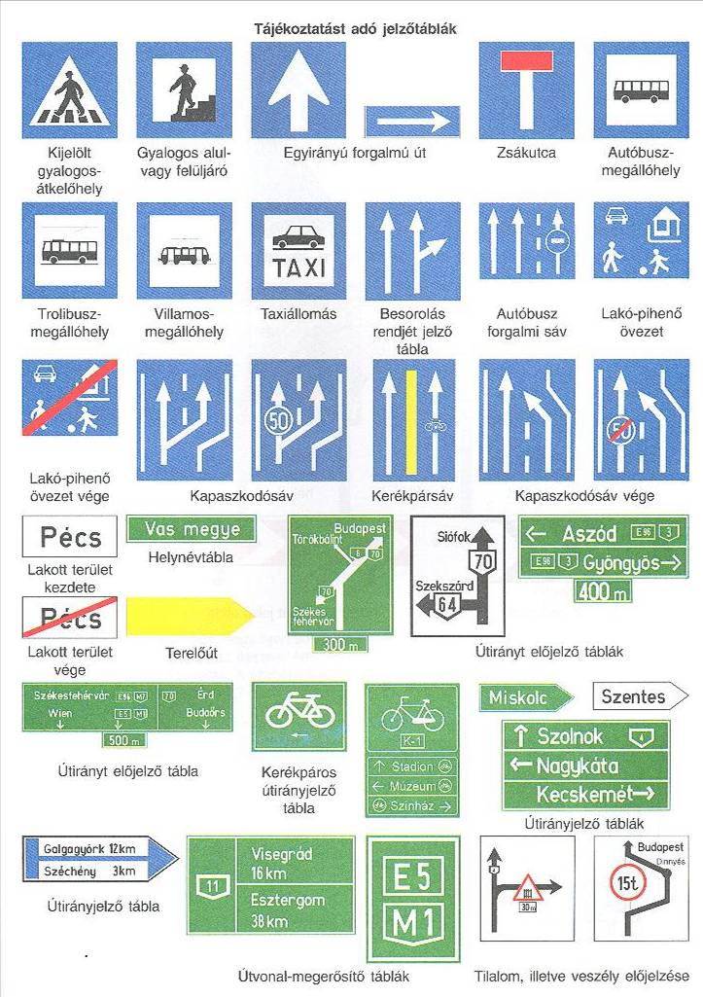

P4
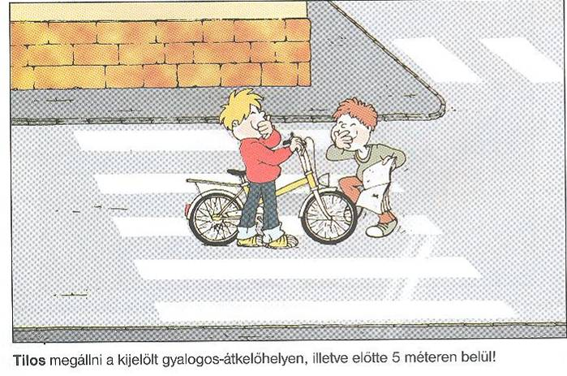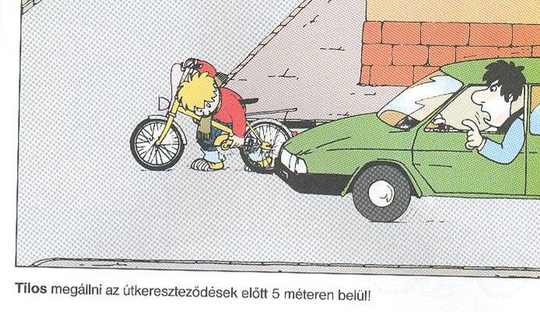

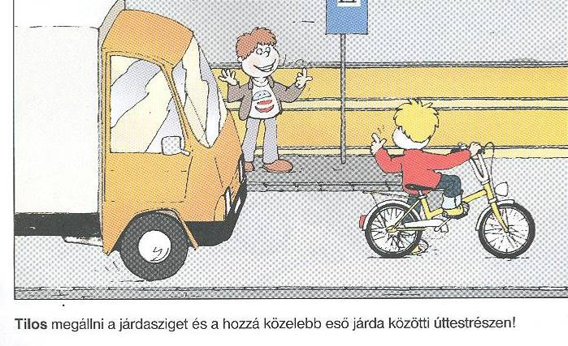
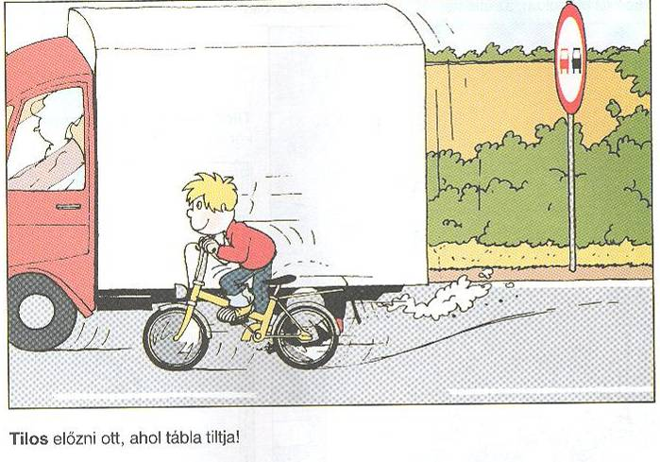

Kerékpáros nap
D1
Menetlevél
Készítsetek menetlevelet! Erre fognak a vetélkedő során a feladatok pontjai felkerülni!
Amit tartalmaznia kell:
- Osztály
- Állomások száma
Ha akartok, rajzolhattok logót, írhattok, jelmondatot, találhattok ki nevet, stb.
Eresszétek szabadjára a fantáziátokat!
Jó munkát!

D2
KRESZtáblák felismerése

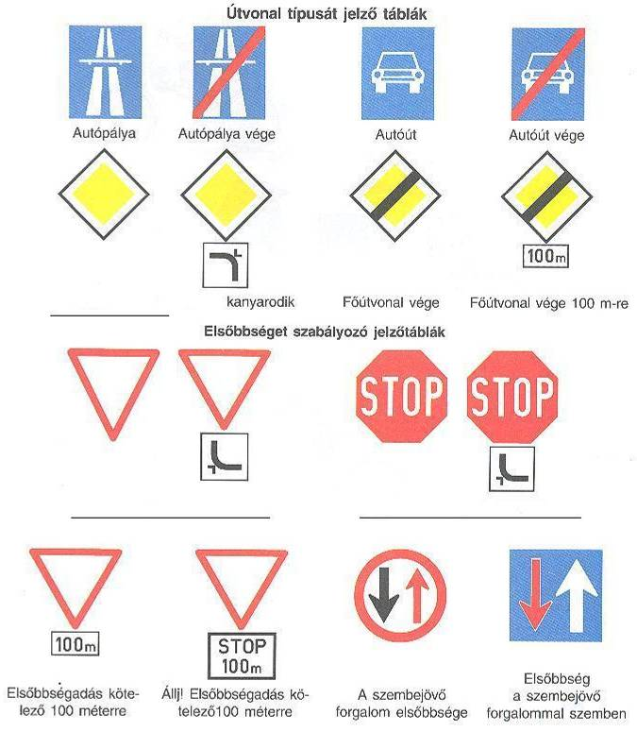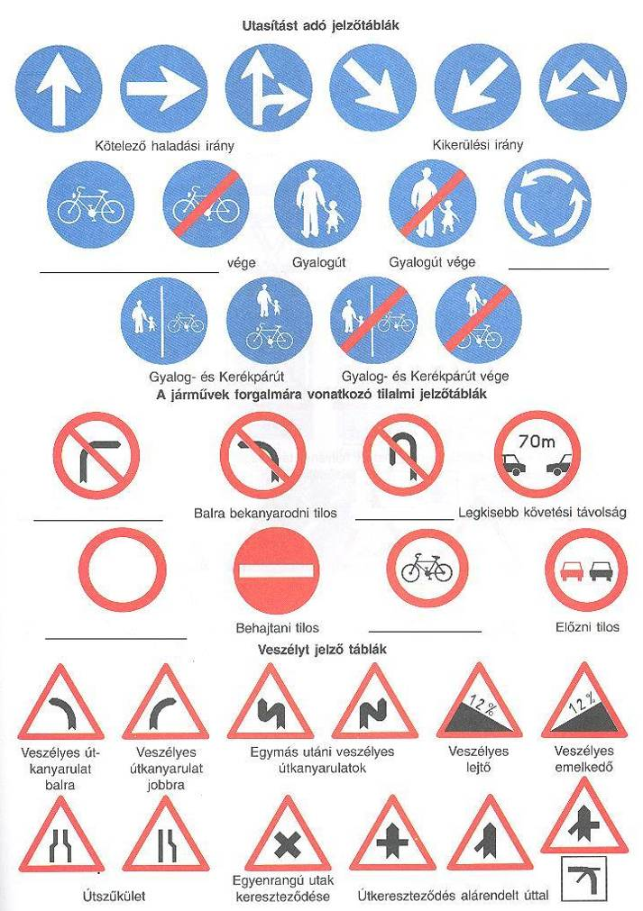
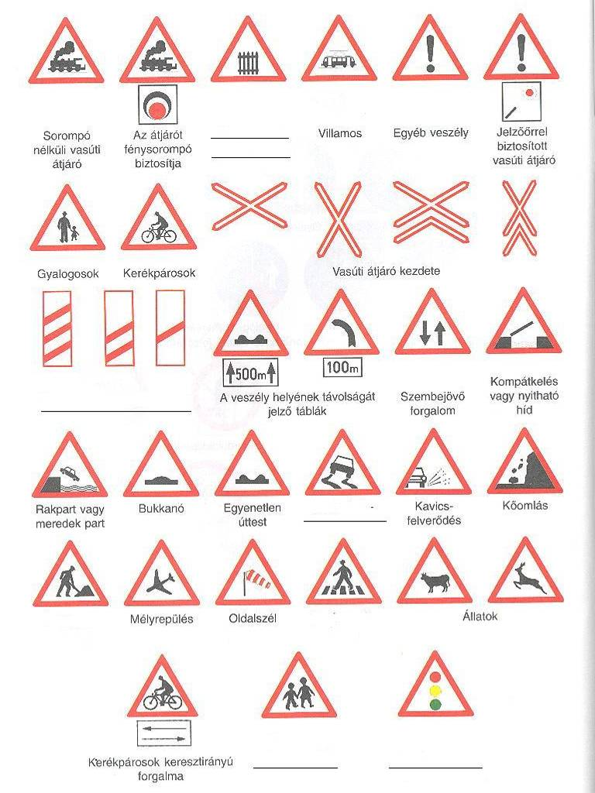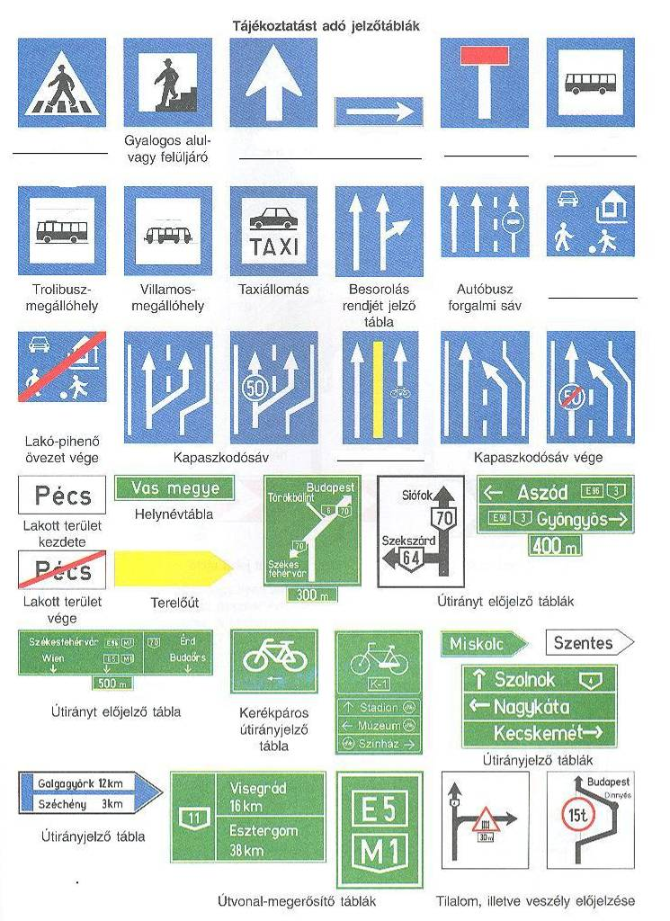

    - ELFÜSTÖLT SZÁZALÉKOK

Javasolt korcsoport: 6. osztlytól
Időtartam: 45 perc

 |  | Lépések, tevékenységek  (a mellékletekben részletesen kifejtve) | Kiemelt készségek, képességek |  | Célcsoport /  A differenciálás lehetőségei | Tanulásszervezés |  | Eszköz  (mellékletben: a feladatok, gyűjtemények, tananyag-tartalmak)
 |  |  |  |  |  | Munkaformák | Módszerek

I. Ráhangolódás, a feldolgozás előkészítése
ideje:  5 perc |  | I. Előkészület:  1. Csoportalakítás, felelősök választása  • 3-5 fős véletlenszerűen kialakított csoportok illatok alapján.  • Felelős szerepek kiosztása, megbeszélése megtörténik. | Csoporok szervezése,  döntés,  kompromisszum,  konszenzus,  tolerancia | Csoportalakítási módok  A csoportszerepek  kiosztásának módja:  önálló, irányított |  | Frontális | A szerepeket  a tanító  jelöli ki | Különböző illatokkal átitatott vatták: Nikotin, aceton, kátrány,…
ideje:  5 perc |  | 2. A kapott illat megnevezése.  Tisztázzuk, hogy mindezek az anyagok megtalálhatóak egy-egy szál cigarettában.  Így a dohányzáshoz kapcsolódó fogalmakat gyűjtsék össze ablak módszerrel | Hosszútávú emlékezet, felidézés,  analizálás |  |  | Egyéni és Csoportmunka | Csoportos feladatszer-vezés | A/4 lapok  Filctollak,  Post-it-ek
II. Az új tartalom feldolgozása
ideje:  5 perc  20 perc |  | Elfüstölt százalékok  3. Az előkészületek alatt elkészült kártyák, azaz az összegyűjtött tartalmak, ötletek, kérdések rendszerezése, cluster módszerrel  az összegyűjtött tartalmak, kérdések rendszerezése, ezáltal világossá válnak a csoport által fontosnak tartott tartalmi súlypontok.  4. Az elfüstölt százalékok c. ppt segítségével a tartalom feldolgozása, megbeszélése, a mellékelt számítások elvégzése. Azonnali ellenőrzéssel. | Figyelem,  rendszerezés,  logikus gondolkodás,  szintetizálás  kooperáció,  szimbólum használat, lényegkiemelés  döntés, hibák keresése |  | A Venn-diagram helyett  más rendszerezési  elvet is kitalálhatnak | Frontális  Közös ábraelemzés  Csoportmunka  Egyéni munka | Gyűjtés, kategorizálás  prezentáció készítés  feladatlapok megoldása | Csomagoló-papirok  Projektor laptop
III. Összefoglalás
ideje:  3 perc  7 perc | 5. A csoportok okos kéz módszerrel gyűjtik össze a dohányzással kapcsolatban felhozott kifogásokat, saját tapasztalataik alapján.  6. Tévhitek  Az elfüstölt százalékok ppt végén található tévhitek összegzése, megbeszélése. |  | Figyelem,  gyorsaság,  fogalmi gondolkodás, |  | Diif: Minden csoport más szempont szerint gyűjthet: pl.: érvek a dohányzás mellett, ellen… | csoportmunka | Okos kéz: összegzés | A/4-es fehér lap, filcek, projektor, laptop

Feldolgozás menete:

I. Ráhangolódás, a feldolgozás előkészítése
Tanári tevékenység | Tanulói tevékenység
1. Csoportalakítás, felelősök választása  - A különböző illatokkal átitatott vatták kiosztása, amelyek addig lehetőleg egymástól elkülönített helyen voltak, az illatok keveredésének elkerülése miatt.  - Feladat ismertetése: „Keressétek meg azokat a tanulókat, akik a te illatoddal megegyezőt tartanak a kezükben. Ha megtaláltátok egymást, foglaljatok helyet az egyik csoportasztalnál.”  - A tanár kiosztja a munkához szükséges csoportszerepeket (szerepkártyán: eszközfelelős, szóvivő, jegyző, időfelelős), és tisztázza a szerepek tulajdonosainak feladatát  eszközfelelős: beszerzi az eszközöket, munka után visszaviszi a helyére, rendet rak az asztalon  szóvivő: beszámol a csoport munkájáról, a csoporton belüli hangulatról, stratégiáról, közli a kapott eredményeket  jegyző: főszereplője a rajzolásnak, az írásos csoportfeladatokat ő rögzíti a közös lapra  időfelelős: a rendelkezésre álló időre figyelmeztet, betartatja a csoporttal a munkaidőt  2. Ablak  „Az eszközfelelős jöjjön ki 1 db A/4-es lapért, kis post-it-ekért és négyféle színű filcért.”  „ A csoport minden tagja írja fel a lehető legtöbb szót kis szókártyákra, ami a dohányzással kapcsolatos, majd helyezzétek el a kártyákat az írnok által rajzolt ablakba a saját területetekre.”  „Beszéljétek meg ki mit miért írt fel, csoportmegbeszéléssel tartsátok meg azokat, amit mindenki helyesnek tart, majd az eszközfelelős helyezze az ablak közepébe, amiket legtöbben írtatok” | A tanulók az illatok alapján megkeresik a társaikat és elfoglalják a helyeket.  Az eszközfelelős elviszi a szükséges eszközöket.  A csoport ablak módszerrel összegyűjti az ismereteit a dohányzásról.
II. Az új tartalom feldolgozása
3. cluster  „Az ablak közepén levő kártyákat minden rendszer nélkül hozzák ki a szóvivők az előzőleg a táblára kitett csomagoló papírokra. Azért csomagolópapírra, hogy tudjunk írni a kártyák köré, ill. később „hordozható” legyen az elkészült eredmény.”  Miután mindenki megtekintette az összes kártyát, közösen, meghatározott szempontok szerint a kártyákat nagyobb csoportokba rendezik a tanulók, tanári irányítás és impulzusok nélkül.  Általános rendező elv nincs, a szempontokat az aktuálisan összegyűlt kártyák alapján tudják a tanulók pontosan megfogalmazni. Alapelv: A hasonlóságok keresése. Vizsgálják meg, mi tartozik össze, mit célszerű együtt feldolgozni, mely kérdésekre kínálkoznak hasonló megoldások?  „Ha van ötleted, akkor gyere a papírhoz és az azonos csoportba sorolt kártyákat tett egymás mellé, és filctollal rajzold körbe, a keletkezett halmaz fölé írj címet. „  (Ha egy szó több helyre is tehető nem rajzolunk metszetet hanem még egyszer felírjuk, mert az egyes halmazokat a csoportok szét fogják hordani)  4. Elfüstölt százalékok ppt  1. dia Cím  2. dia Bevezető  3. dia A bevezetőhöz tarozó kérdések, azonnali válaszokkal.  4. dia A ráhangolódáshoz kapcsolódóan a vegyszerek elemzése  5. dia A dohányzás okozta speciális betegségek megbeszélése  6. dia Táblázatelemzés.  7. dia Szöveges feladatok a betegségekkel kapcsolatban.  8. dia „Marlboro man” fiatalon és tüdőrákban elszenvedett halála előtt.  9. dia Szöveges feladatok a dohányzás árával kapcsolatban  10. dia Kamatos kamat számítása az előzőre.  11. dia Érdekesség az előzőre.  12. -13. dia Szöveges feladatok a környezeti hatásokról. | Szóvivők kihozzák az összegyűjtött kifejezéseket  Az egyes diákok csoportosítják a szókártyákat. Pl.: élettani hatások, vegyszerek, okozott betegségek, okok a dohányzásra, stb.  A tanulók a kapott feladatlapokon lásd diákmelléklet D3 az adott kérdésnél kitöltik a kérdéseket. Majd azonnal ellenőrzik a bemutató segítségével. ( Ha résszámítási kérdés merülne fel, azonnali megbeszélésre kerül.)
III. Összegzés
5.Okos kéz  A tanulók közül az írnok körbe rajzolja saját kezét, majd minden ujjba beírják az általuk gyakran hallott indokokat. „Miért dohányzik egy dohányos?”  6. Tévhitek  Az előző feladat tapasztalatainak összegzéseként a ppt. Bemutató végén levő tévhiteket felolvassák és megbeszéljük a magyarázatokkal együtt.  14. dia A cigizés megnyugtat.  15. dia Ez csak egy dolog, amit a haverokkal csinálunk.  16. dia Akkor dohányzom, amikor akarok, és bármikor abba tudom hagyni.  17. dia A dohányzástól vékony leszek.  18. dia A cigizés segít a tanulásban.  19. dia A színárnyalatokkal is jelzett csökkentett nikotin, kátrány és szénmonoxid tartalmú cigaretta kevésbé ártalmas. | .Az írnok kitölti a csoport által összeszedett indokokkal az okos kezet, majd a feladat végén a szóvivő ismerteti azokat.  Az egyes tévhiteket egy-egy diák felolvassa a magyarázatával együtt

Az innovációs dokumentum mellől a www.educatio.hu oldalról letölthető ppt bemutató

MELLÉKLETEK:
D3
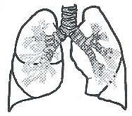
- Magyarországon az évi 8726 tüdőrákos megbetegedés 85 %-a
a dohányzásra vezethető vissza. Hány dohányos betegről van szó?

- A tüdőrákot nagyon nehéz gyógyítani, csak az estek 10% -ában sikerül. Hány tüdőrákban szenvedő dohányost sikerül megmenteni évente?

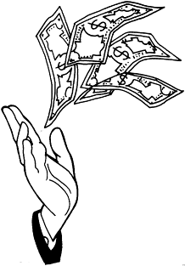
- Frici erős dohányos, 20 szálat szív, ami naponta 500 forintjába kerül. Nővére, Zsófi minden nap 500 forintot tesz félre, és egyévi gyűjtögetés után 20 éven keresztül mindig beteszi a pénzét a bankba, ami 4%-os kamatot fial minden évben.
Mennyit takarít meg Zsófi évente azzal, hogy nem költ cigarettára?

- Lássuk, mennyit spórol 20 év alatt!

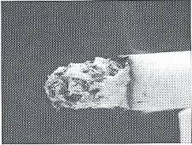
- Egy csikk tömege 200 mg. Ha 10millió magyarból 3,5millió elszív naponta 1doboz cigarettát, akkor 25milliárd csikk termelődik évente.
Mekkora tömegű csikk ez évente?

- A cigaretta szén-monoxidot is tartalmaz. Ez egy nagyon mérgező gáz, benzinégéskor is keletkezik. Minden cigaretta elszívásakor 15 mg CO jut a levegőbe.
Mennyi CO-t bocsátanak ki a magyar dohányosok évente?

    - „SALÁTA BÁR”

Javasolt korcsoport: felső tagozat
Időtartam: legalább 2x45 perc

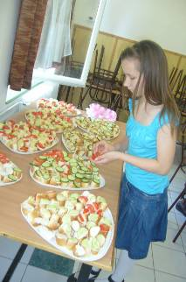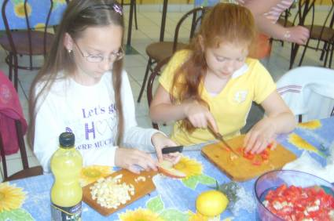

 |  | Lépések, tevékenységek  (a mellékletekben részletesen kifejtve) | Kiemelt készségek, képességek |  | Célcsoport /  A differenciálás lehetőségei | Tanulásszervezés |  | Eszköz  (mellékletben: a feladatok, gyűjtemények, tananyag-tartalmak)
 |  |  |  |  |  | Munkaformák | Módszerek

I. Ráhangolódás, a feldolgozás előkészítése
ideje:  5 perc |  | 1. Ráhangolódás, memória  Zöldség, gyümölcs sorfeladat | Figyelem, emlékezet, |  |  | Közös munka
ideje:  5 perc |  | 2. Csoportalakítás, felelősök választása  Mozaik módszerrel: a szétdarabolt képek zöldségeket, gyümölcsöket ábrázoljanak, melyek kelleni fogna a saláta elkészítéséhez | Csoportok szervezése,  döntés,  kompromisszum,  konszenzus,  tolerancia | Csoportalakítási módok  csoportszerepek  kiosztásának módja:  önálló, irányított |  | Csoportmunka | Csoportos feladatszer-vezés | P5, vagy más zöldség, gyümölcs képek
II. Az új tartalom feldolgozása
ideje:  10 perc  30 perc |  | 3. A csoportalakítás alatt összerakott képeket felragasztják egy csomagolópapír közepére, majd megadott szempontok alapján plakátot készítenek róluk. Majd beszámolót tartanak.  4. Salátakészítés menetének megbeszélése:  Akik zöldséges képet kaptak, azok közül az egyik csapat andalúz a másik tavaszi salátát készít.  Akik gyümölcsös képet kaptak azok közül az egyik csapat alma a másik vegyes gyümölcs salátát készít.  4/1 A csoportok feldarabolva kapják a recepteket: Feladat: helyes sorrend alkotása.  4/2 A receptek 10 adagnak felelnek meg. Számolják ki, milyen mennyiségekre lenne szükség, ha 40 főre készítenék el.  4/3 Salátakészítés recept alapján  5. differenciált munka  5/a mosogatás, takarítás  5/b asztalok megterítése  5/c meghívó készítése magyarul, átadása  5/d meghívó készítése horvátul(lévén nemzetiségi iskola vagyunk), átadása | Figyelem,  rendszerezés,  gondolkodás, analizálás,  szintetizálás  kooperáció,  lényegkiemelés,  döntés, hibák megelőzése, balesetvédelem  szeriális gondolkodás  arányos számítás  szoc. Kompetencia, síbeli téri iránydifferenciálás, nyelvhelyesség, kreativitás |  | A szempontok variálásával  Minden csoport külön feladatot végez | Közös ábraelemzés  Csoportmunka  Egyéni munka  csoportmunka | Gyűjtés, kategorizálás  prezentáció készítés  feladatok megoldása  Önálló munka | Csomagoló-papirok  Ragasztó  filctollak  P6 (receptek)  Mosogatáshoz takarításhoz (adott az iskolában), terítéshez (műanyag tányér villa) szükséges eszközök biztosítása, A/4-es lapok színesek
III. Összegzés
ideje:  20 perc  15 perc | 5. Felszolgálás  A foglalkozás végén a meghívott vendégek kiszolgálása.  6. Értékelés  Minden kóstoló, azaz a meghívott vendégek és a csapatok is értékelik a salátákat mosolygós arcocskákkal |  | Figyelem,  gyorsaság,  udvariasság  független értékelés, önreflexió, önértékelés, egymás értékelése |  |  | egyéni  csoportmunka | Értékelő lap | P7

Feldolgozás menete:

I. Ráhangolódás, a feldolgozás előkészítése
Tanári tevékenység | Tanulói tevékenység
1. I. Előkészület:  1. Ráhangolódás, memória  Zöldség, gyümölcs sorfeladat:  Az ebédlő üresen maradt területén kört alkotunk. A kezdő játékos mond egy zöldséget, a következő ember elmondja az előtte elhangzott zöldséget, és ő is mond egyet. A harmadik ember elmondja az előtte elhangzottakat, és szintén hozzátesz egyet. Így folytatódik a sor, míg körbe nem érnek. A kör végeztével visszafelé haladva ugyanezt eljátsszuk csak gyümölcsökkel.  2. Csoportalakítás, felelősök választása  Mozaik módszerrel: a szétdarabolt képek zöldségeket, gyümölcsöket ábrázoljanak, melyek kelleni fogna a saláta elkészítéséhez. Feladat, hogy megtalálják a képek alapján a csoportjukat. | Minél több zöldség és gyümölcs nevét memorizálni.  A csoporttagok megkeresik egymást a képrészletek alapján.
II. gyakorlás: A tanult ismeretek rendszerezése
3. A csoportalakítás alatt összerakott képeket felragasztják egy csomagolópapír közepére, majd megadott szempontok alapján plakátot készítenek róluk. A felragasztott növények sokban különböznek egymástól, de vannak rendszerezhető tulajdonságaik. Ezek alapján jellemezhetőek a növények. A szempontokat a tanár felírja a táblára: gyökér, szár, levél, virág, termés. Ehhez segítségül magukhoz vehetnek az általuk jellemzésre kapott növényből egy-egy darabot a salátákhoz előkészítettek közül. Majd a csoportok beszámolót tartanak, a gyűjtött információkról  4. Salátakészítés menetének megbeszélése:  Akik zöldséges képet kaptak, azok közül az egyik csapat andalúz a másik tavaszi salátát készít.  Akik gyümölcsös képet kaptak azok közül az egyik csapat alma a másik vegyes gyümölcs salátát készít.  4/1 A csoportok feldarabolva kapják a recepteket: Feladat: helyes sorrend alkotása  A csoportok megkapják a hozzávalók listáját, az elkészítést azonban feldarabolva és összekeverve. (figyeljünk, hogy ne legyen túl sok részre osztva a recept, mert akkor nehéz összeilleszteni.) Feladat megtalálni a saját receptjük elkészítésének részeit a hozzávalók alapján. Cserélgetés indul a csoportok között..  4/2 A receptek 10 adagnak felelnek meg. Számolják ki, milyen mennyiségekre lenne szükség, ha 40 főre készítenék el. Csak akkor kezdhetnek neki a saláta elkészítésének, ha ezen a feladaton túlvannak.  4/3 Salátakészítés recept alapján  A növények előkészítésére: mosás, hámozás érdemes szülői segítséget igénybe venni.  5. differenciált munka  A feladatokat borítékos sorshúzással osztjuk ki.  5/a mosogatás, takarítás  5/b asztalok megterítése  5/c meghívó készítése magyarul, átadása az iskola pedagógusainak, a konyhavezetőnek, igazgatóságnak, titkárnőnek és a technikai személyzetnek.  5/d meghívó készítése horvátul (lévén nemzetiségi iskola vagyunk), átadása az igazgatóságnak és a horvátos tanár néniknek. | Az írnok elkészíti a plakátot.  Az eszközfelelős segítségként hoz egy megfelelő növényt a csoportnak.  A szóvivő előadja a beszámolót.  A csoporttagok konszenzussal eldöntik, melyik részlet lehet az övéké, és ezek alapján összeállítják a receptet.  Számolási feladatot elvégzik.  A receptek alapján elkészülnek a saláták  A csoportra jutó feladatokat elvégzik.
III. Összegzés
5. Felszolgálás  Mielőtt a vendégek megérkeznek, megbeszéljük a felszolgálás szabályait: udvariasság, hogyan szedjünk a vendégnek. A foglalkozás végén a meghívott vendégeket minden csoport a már megterített asztalnál vendégül lát, megkínál a saját salátájából. Persze a többi csoport tagját is megkínálják, miután kiszolgálták a meghívott vendégeket.  6. Értékelés  Minden kóstoló, azaz a meghívott vendégek és a csapatok is értékelik a salátákat mosolygó arcokkal. Amely saláta a végén a legtöbb mosolyt kapja az lesz a KEDVENC salátánk. Ezek alapján megtudhatjuk kinek a salátája nyert a közízlésben, és hogy milyennek találták a készételekhez képest. | .A csapatokból 1-2 tag felszolgál a vendégeknek és a társaiknak.  Kitöltik az értékelő lapokat.

MELLÉKLETEK:
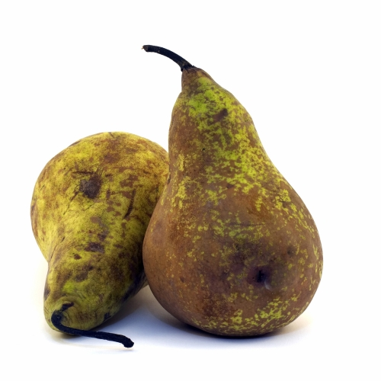
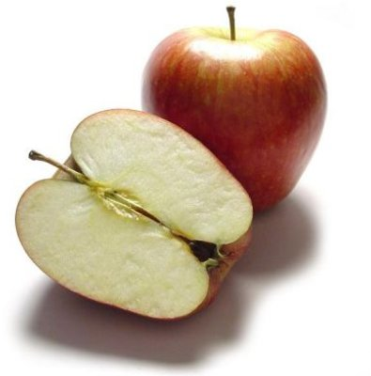
P5
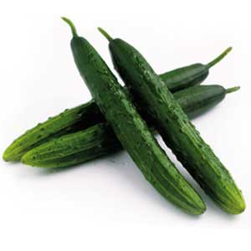
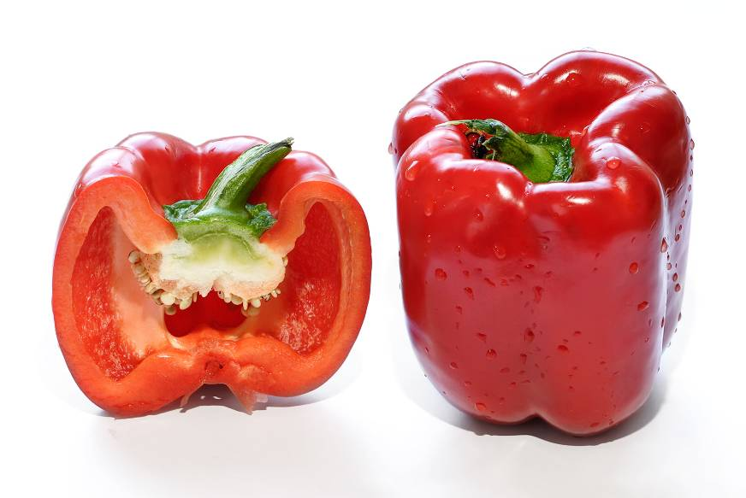

P6

Tavaszi saláta

Hozzávalók:

- 1 kis kemény fej saláta
- 1 kígyóuborka
- 1 csokor hónapos retek
- 1 csokor zöldhagyma
- 4 db keményre főtt tojás
- 4 ek zabpehely
- 2 dl majonéz
- 2 dl tejföl
- Só, bors

Elkészítés:

Az uborkát megmosom és héjastul vékony szeletekre gyalulom. A megtisztított retket ugyancsak héjastul felcsíkozom. A megmosott, leszárított, leveleire szedett salátát laskára, a megtisztított zöldhagymát pedig vékony karikákra vágo. Az összes felaprított zöldséget salátástálba teszem. Ráreszelem a kemény tojásokat, majd a tálat befedve teszem a hűtőszekrénybe. A mártáshoz a majonézt simára keverem a tejföllel, majd beleforgatom a zabpelyhet, és sóval, borssal fűszerezem. A mártást külön edényben, ugyancsak a hűtőszekrényben lehűtöm, és közvetlenül a tálalás előtt öntöm rá a salátára.

Andalúz saláta

Hozzávalók:

- 1 db fejes saláta
- 1 db kígyóuborka
- 1 db paprika
- 1 db petrezselyem
- 2 db paradicsom
- 1 cs retek
- ½ db citrom
- Olívaolaj
- Erős paprika, kömény, só

Elkészítés:

A zöldségeket alapos mosás után apróra vágjuk, fűszerezzük, kevés olívaolajjal összekeverjük és állni hagyjuk.

Vegyes gyümölcssaláta

Hozzávalók:
- 2 kivi
- ½ citrom leve
- Méz
- 2 db alma
- 2 db körte
- 3 db szilva vagy ringló

Elkészítés:

A gyümölcsöket megmossuk és/vagy pucoljuk meg és vágjuk falatnyi darabokra. A grapefruit héját vágjuk le ( a fehér résszel együtt), filézzük ki és vágjuk szintén falatnyi darabokra, a maradékból nyomjuk ki és használjuk fel a salátához az értékes grapefruit levet. Ezután a gyümölcsöket keverjük el a citromlével és 1-2 ek mézzel. Hagyjuk egy keveset állni tálalás előtt.

Almasaláta

Hozzávalók:

- 4,5 db jonatán alma
- 1 pohár natúr joghurt
- 1 kk mustár
- 1 ek méz
- 1 darabka fahéj
- 1 citrom
- 2 szegfűszeg

Elkészítés:

Alaposan megmossuk az almákat. Hámozás nélkül a magházát kivéve vékony szeletekre vágjuk.
Meglocsoljuk a citrom levével, így nem barnul meg. Üvegtálba helyezve rácsorgatjuk a mézet. Lefedjük, és a hűtőszekrénybe tesszük.
A fahéjból és a szegfűszegből kevés vízzel illatos levet főzünk. Ha kihűlt az almára öntjük. A joghurtot elkeverjük a mustárral és közvetlenül a tálalás előtt, rálocsoljuk az almára. Tetejét almaszeletekkel díszíthetjük.

- Összegzés
A témahét programjai megvalósításában a gyerekek aktivitásáé volt a főszerep. A pedagógusok, külsö meghívott előadók, szülők segítségével zajlott ez az eseménydús, sokszínű témahét.
Az egészséghetünket minden nap értékeléssel zártuk mind a pedagógusok, mind a szülők, a diákok és az előadók részéről. A pozitív és negatív kritikákat összegeztük, a konzekvenciákat levontuk, hogy a következő évek egészség heti pergőbbek, és színvonalasak legyenek. A kiemelkedő teljesítményt jutalmaztuk: gyümölccsel, joghurttal, Túró Rudival, oklevelekkel, vásárlási utalványokkal, könyvekkel, stb…
Összegezve elmondhatjuk, hogy egy igazán jó, innovatív, hasznos, gyerekközpontú hetet tölthettünk diákjainkkal.

- Irodalomjegyzék

- Csóti Ferenc: Kerékpáros ábécé VIVA média 2006
- NAT
- Helyi Pedagógiai Program
- Tanári Kincsestár - Matematika 2002 szeptember C3.1 RAABE kiadó
Linkek:
- www.cikiacigi.hu
- www.mindmegette.hu

